Ķīmisko elementu periodiskā tabula
Spēle.
Vienlaicīgi var spēlēt 4 spēlētāji vai 4as komandas.
Starts – ūdeņradis H. Mērķis – cinks Zn. Spēlētāji pārvietojas tikai pa izceltajiem elementiem atomnumura pieaugšanas secībā.
4 spēlētāju kauliņi

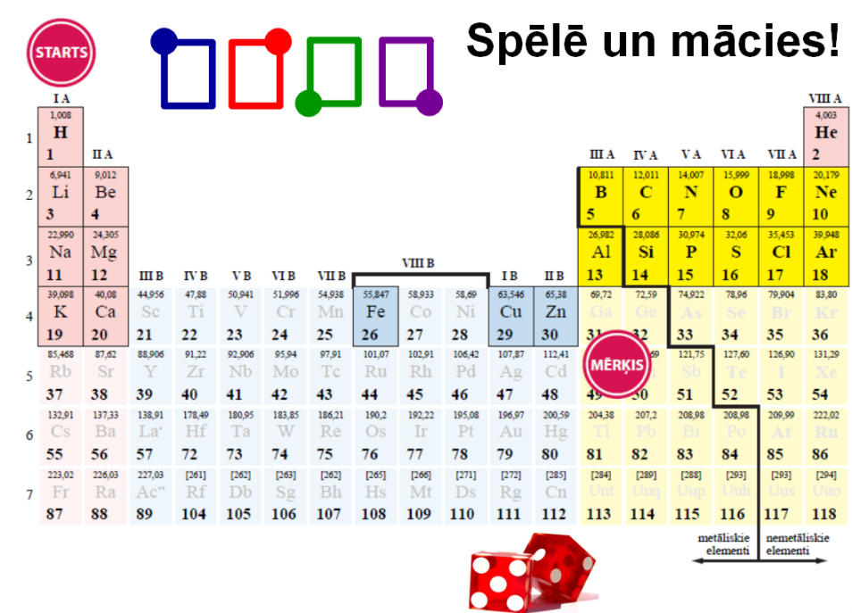
Izceltie elementi ir aktīvi, zem tiem ir uzdevumi!
Metamais kauliņš

Spēles gaita
- Spēlētājs „met” metamo kauliņu.
- Pārvietojas pa laukumu atomnumura pieaugšanas virzienā atbilstoši skaitlim uz kauliņa.
- Kauliņu spēlētājs novieto uz ķīmiskā elementa šādi:
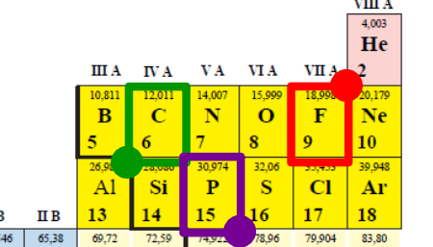

- Tad ar „peli” ieklikšķina lauka vidū un atver uzdevumu.
Uzdevumu izvēlas atbilstoši kauliņa krāsai. Izlasa lapas apakšējā stūrī „Interesantu faktu”. Un atgriežas atpakaļ spēles laukumā.
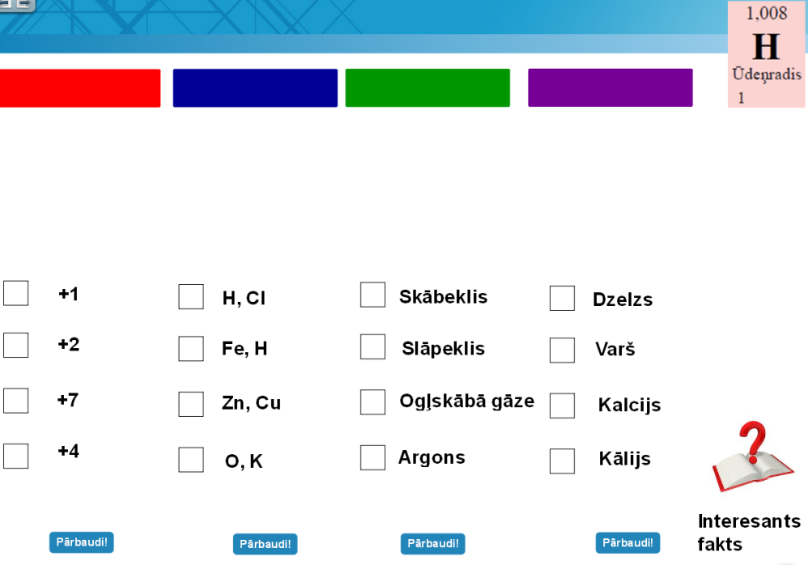
Uzdevumu izvēlas atbilstoši kauliņa krāsai
Interesants fakts
- Ja atbilde nav pareiza, spēlētājs iet vienu gājienu atpakaļ.
- Uzvar tas, kurš pirmais ir sasniedzis mērķi!

